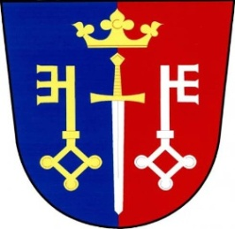 Pozvánka na veřejné zasedání
obecního zastupitelstva Českých Petrovic
konané dne: 14. 9. 2020 od 18 00 hod.
místo: Kancelář obce
Program:
- Žádost na opravu cesty k čp. 142, čp. 143, čp. 144 a čp. 147
- Žádost na prodej pozemků v areálu vojenského prostoru
- Žádost o prodej části pozemku 197
- Žádost nájemníku z bytového domu čp. 162
- Domovní čistírny odpadních vod
- Různé
V Českých Petrovicích dne: 9. 9. 2020 starosta
Luboš Lux

